Met monddouche van vinvis verstopt filter niet

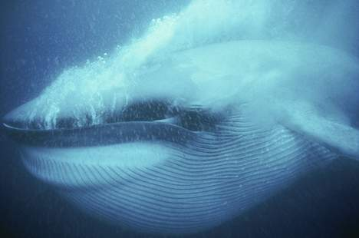

*(Extra materiaal behorende bij de QR code uit de krant na de columntekst)*  
  
Veel dieren voeden zich door kleinere en grotere voedseldeeltjes uit water te filteren en heten daarom 'filtervoeders'. Deze groep bestaat uit de meest uiteenlopende soorten, zoals flamingo's, mosselen, sponsdieren, watervlooien en sommige krabben en vissen. Ook het grootste organisme op aarde, de blauwe vinvis, is een filtervoeder. In de loop der tijd ontwikkelden al deze diersoorten gespecialiseerde filtersystemen en die hebben één belangrijk kenmerk gemeenschappelijk: ze verstoppen niet. Daar waar verstopte filters in de menselijke techniek vooral erg vervelend zijn, zijn ze voor filtervoeders dodelijk. Geen wonder dat de natuur manieren heeft gevonden om verstoppingen te voorkomen.  
  
**Harige borstel**  
De reusachtige blauwe vinvis - ze kunnen meer dan 30 meter lang zijn - leeft van kleine kreeftachtigen (krill) van enkele centimeters groot. Zijn filtersysteem bestaat uit baleinen, een soort harige borstel in de bek van de walvis. Om voldoende voedsel binnen te krijgen moet de reus grote hoeveelheden kreeftjes naar binnen werken. Hiertoe kan het dier zijn geplooide keelzak uitrekken zodat hij met een enorme hap tientallen tonnen water met krill kan innemen. Het water perst de walvis door de baleinen weer naar buiten, waarbij de krill in de borstel blijft hangen. Met zijn tong schraapt de blauwe vinvis vervolgens de krill van zijn baleinen en slikt zijn maaltijd door.  
  
Doordat de blauwe vinvis maar liefst 40 miljoen kreeftjes per dag verorbert, blijft er natuurlijk wel eens wat tussen zijn baleinen zitten en daar is geen tandenstoker tegen opgewassen. Om zijn baleinen schoon te maken gebruikt de blauwe vinvis - net als andere baleinwalvissen - een 'backwash'-systeem. Hierbij wordt opnieuw water door de baleinen in de mond van de walvis geperst om de etensrestjes te verwijderen. Tijdens het eten wordt water naar buiten geperst, bij het schoonmaken juist naar binnen. Eigenlijk is de backwash een soort monddouche.  
  
Het Australisch bedrijf met de toepasselijke naam Baleen - balein in het Engels - paste het filtersysteem van de baleinwalvissen toe op industriële waterzuiveringsinstallaties. Deze filteren ongewenste substanties uit het afvalwater van bijvoorbeeld de voedselindustrie, huishoudens en de mijnbouw. Deze filtersystemen verstoppen regelmatig en moeten dan schoongemaakt of vervangen worden. Dat is prijzig en bovendien kan tijdens de werkzaamheden het systeem niet worden gebruikt. Vooral olie, vet en micro-organismen zijn funest voor filters.  
  
Het systeem gebaseerd op de baleinwalvissen heeft hier allemaal geen last van. Dat werkt als volgt. Het te zuiveren water stroomt over een filter heen, bestaande uit een plaat met kleine gaatjes (zie illustratie). Het water zakt door de gaatjes - het filtraat - en de onzuiverheden blijven achter op het filter dat langzaam dreigt te verstoppen. Om dat te voorkomen wordt het filter van onderen besproeid met een kleine hoeveelheden water onder hoge druk. Net als bij het backwash-systeem van de baleinwalvissen komen zo de vastgeplakte deeltjes vrij uit het filter. Op dat moment 'schraapt' een sproeier aan de bovenkant, analoog aan de walvistong, de opgedwarrelde vuildeeltjes onder hoge druk weg uit het filtersysteem.  
  
**Geen chemicaliën**  
Het is een simpel en effectief systeem dat ervoor zorgt dat het filter continu kan functioneren en ook vet, olie en micro-organismen geen kans krijgen de boel te verstoppen. Bovendien zijn bij het systeem van Baleen nagenoeg geen chemicaliën nodig, zoals gebruikelijk is in veel conventionele filtersystemen. Dankzij de baleinwalvissen zijn de milieubelasting en operationele kosten slechts 1/25 van traditionele systemen.  
  
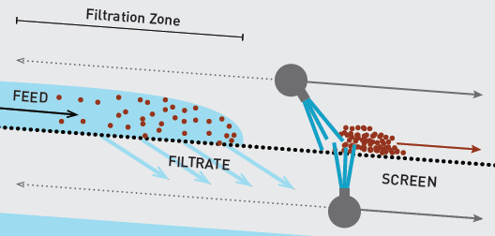

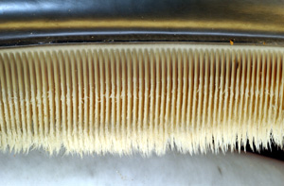  
  
*Ook leuk om te weten naar aanleiding van de column:*  
  
De vrouwtjes van de blauwe vinvis zijn groter dan de mannetjes, dus het grootste levende wezen op Aarde ooit is een vrouw. Een mens heeft gelukkig niets van deze krill-etende reus te vrezen. De slokdarm van een blauwe vinvis is te smal om een mens door te kunnen slikken. Meer leuke weetjes zijn [hier](http://www.onekind.org/be_inspired/animals_a_z/whale_blue/) en[hier](https://sites.google.com/site/bluewhaleproject/Home/fun-facts-about-the-project) te vinden.  
  
In het [ebook van Baleen](http://www.baleen.com/2013/images/docs/BaleenEBook.pdf" \t "_blank) is meer te lezen over de werking van het filtersysteem. Een animatie van het functioneren van het systeem is [hier](https://www.youtube.com/watch?v=V9n_J2CIJj0) te zien. Een demonstratie van het systeem is in [dit filmpje](https://www.youtube.com/watch?v=QlFURksVaAU) te zien.